Практическая работа №45
Установка ОС Debian на Виртуальную машину
Оборудование: ПК, виртуальная машина, дистрибутив Debian.

Проект Debian — это ассоциация людей, общим делом которых является создание свободной операционной системы. Созданная нами операционная система называется Debian.
Операционная система — это набор основных программ и утилит, которые обеспечивают работоспособность вашего компьютера. Сердцем операционной системы является ядро. Ядро выполняет всю основную работу и дает возможность запускать другие программы.
Системы Debian сейчас используют ядро Linux или FreeBSD. Linux начал разрабатывать Линус Торвальдс (Linus Torvalds), и которое поддерживают тысячи программистов по всему миру. FreeBSD — это операционная система, включающая ядро и другое ПО.
Тем не менее, ведётся работа по созданию систем Debian на других ядрах, в первую очередь, на Hurd. Hurd — это набор серверов, которые запускаются поверх микроядра (например, такого как Mach) и реализуют разные возможности. Hurd — это свободное программное обеспечение, разрабатываемое в рамках Проекта GNU (GNU Project).
Большая часть основных инструментов, которые наполняют операционную систему, взята из Проекта GNU (GNU project); о чем и говорят названия: GNU/Linux, GNU/kFreeBSD и GNU/Hurd. Эти инструменты также являются свободными.
Разумеется, в первую очередь, люди хотят иметь прикладное программное обеспечение, т.е. программы, которые помогают им делать то, что им хочется: от редактирования документов до управления бизнесом, от игр до написания другого программного обеспечения. Debian содержит более 59000 пакетов (скомпилированного заранее программного обеспечения в удобном для установки на вашу машину формате), менеджер пакетов (APT), а также другие утилиты, благодаря которым можно управлять тысячами пакетов на тысячах компьютеров так же просто, как уставновить одно единственное приложение. И всё это свободно.
В некотором роде, всё это напоминает башню. В основании башни — ядро. На нем все основные инструменты. Далее идет все программное обеспечение, которое вы используете на компьютере. На самой вершине башни — Debian — тщательно организовывающий и состыковывающий все в единое целое так, чтобы оно работало вместе.

Порядок установки:
- Подключите образ к виртуальной машине – File-New Virtual Machine и произведите первоначальную настройку.
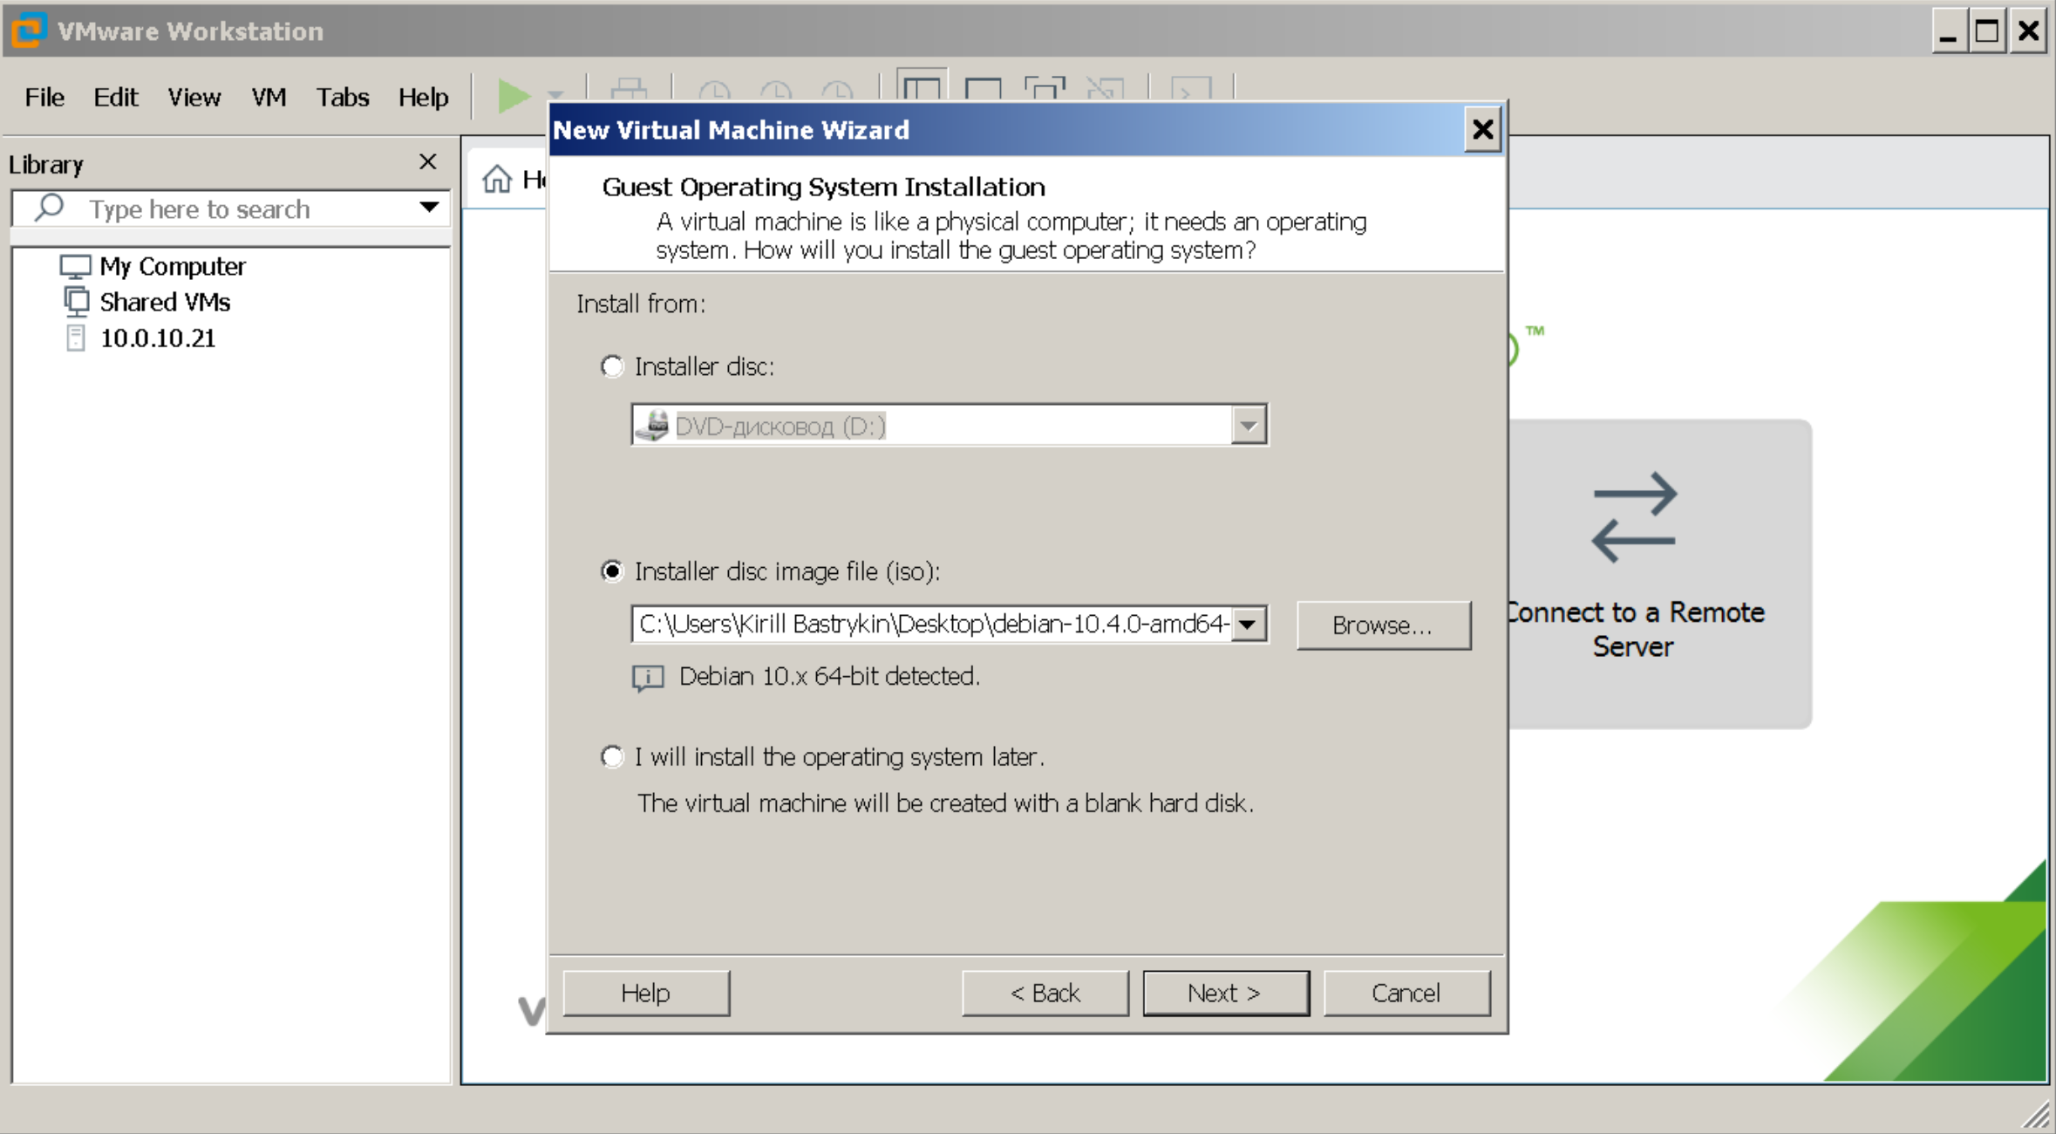

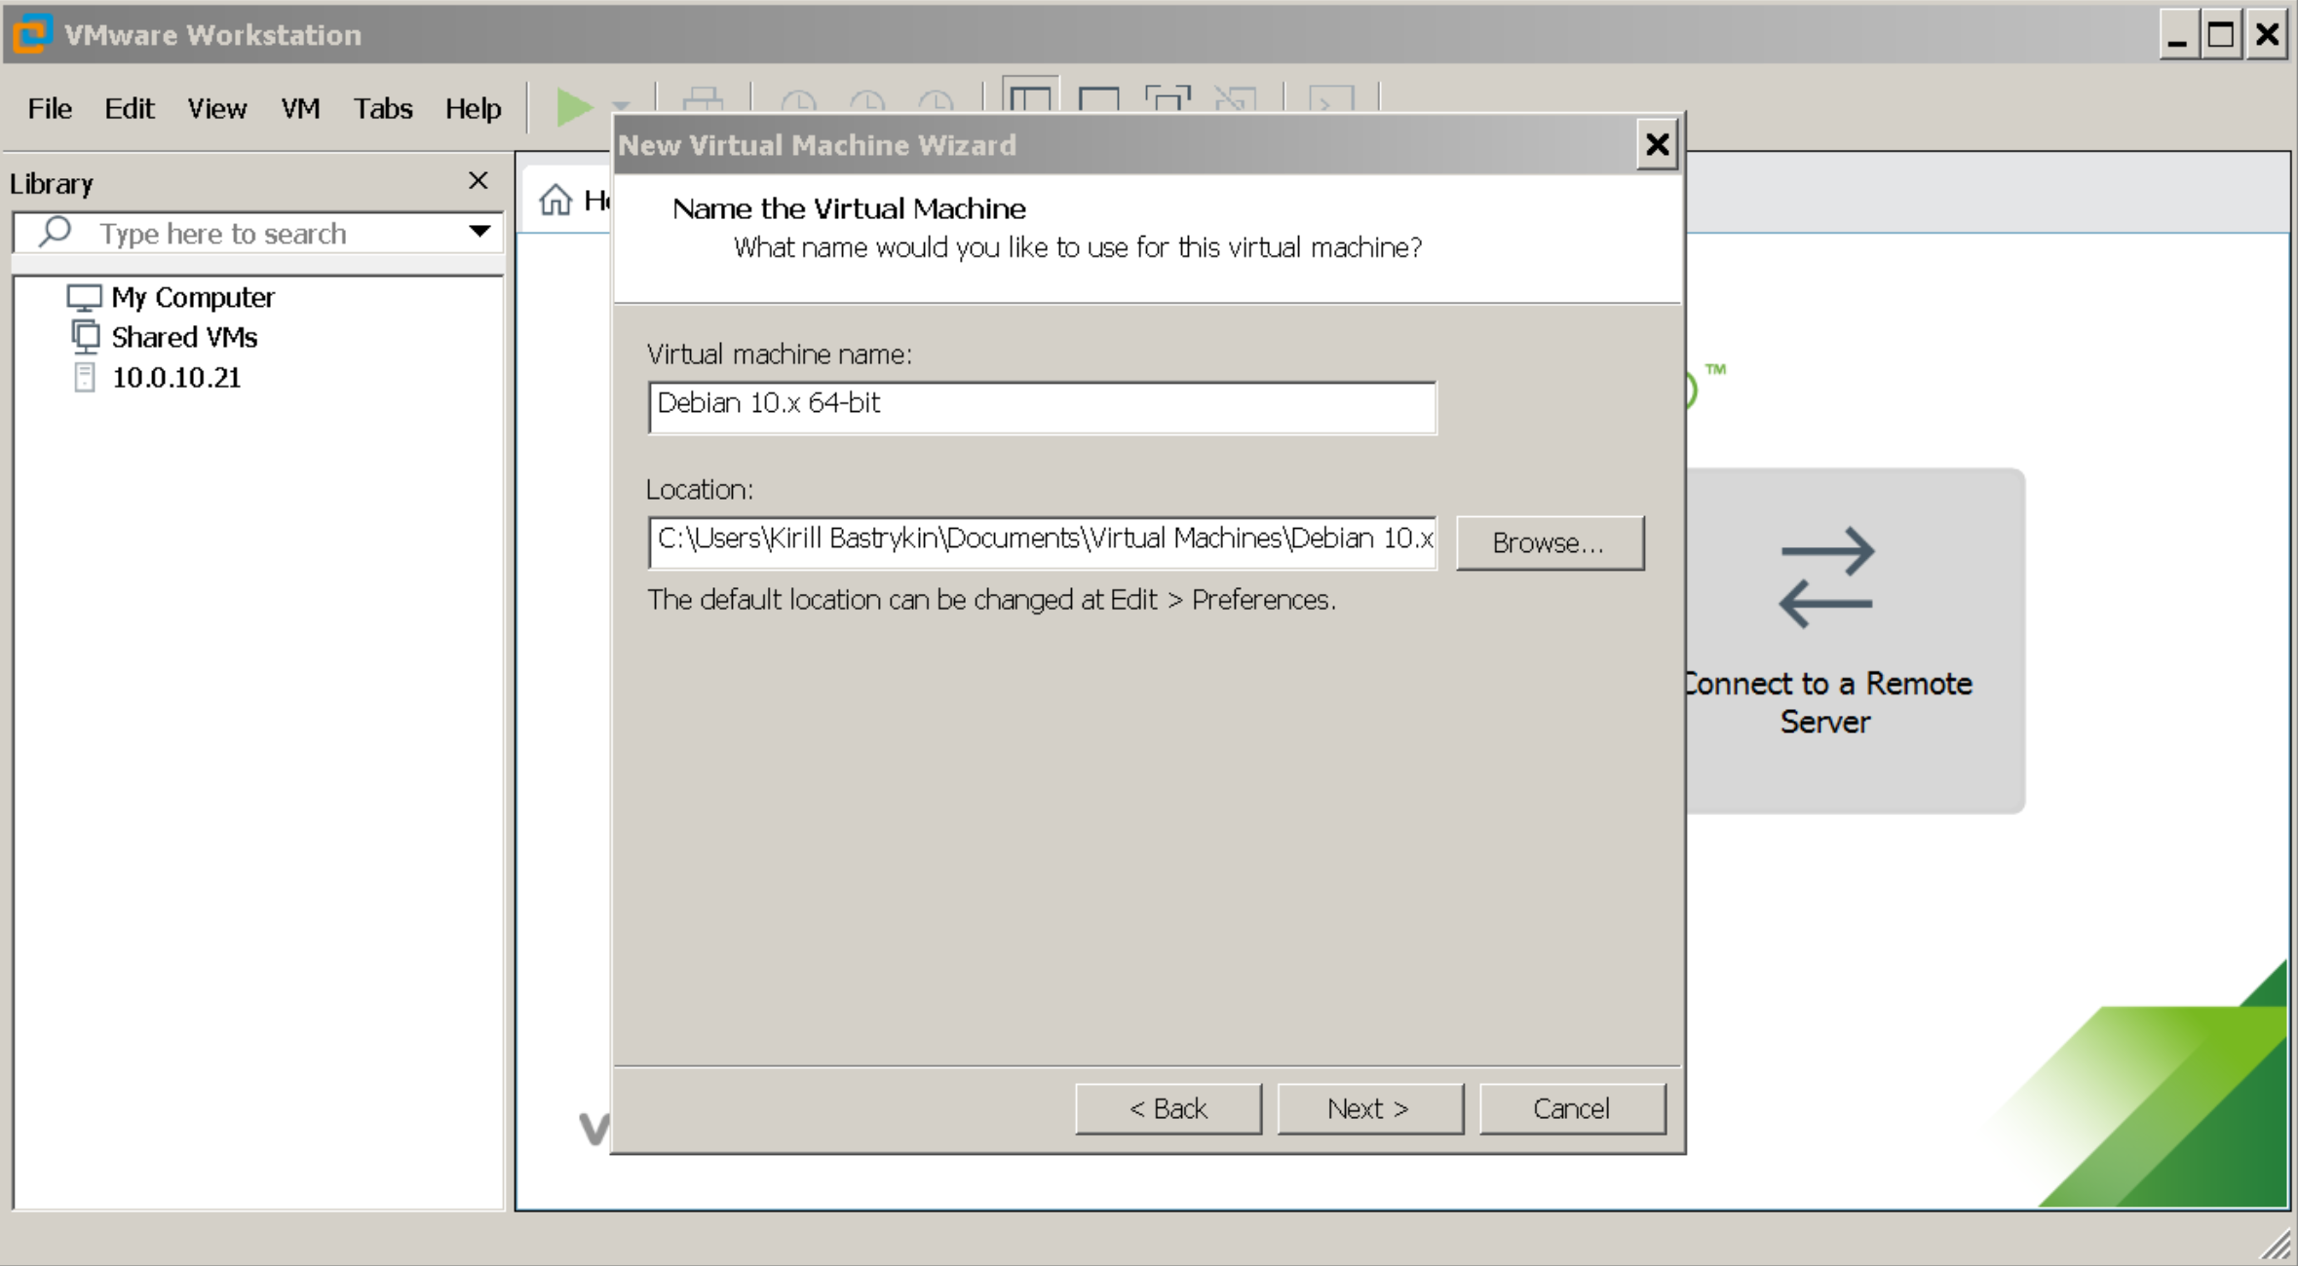
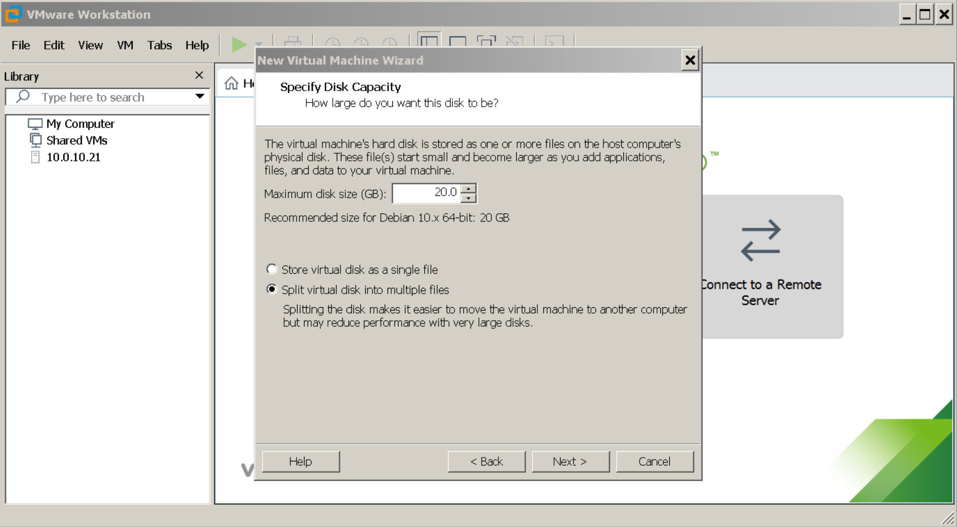
Нажмите customize hardware и установите ОЗУ 512 мб
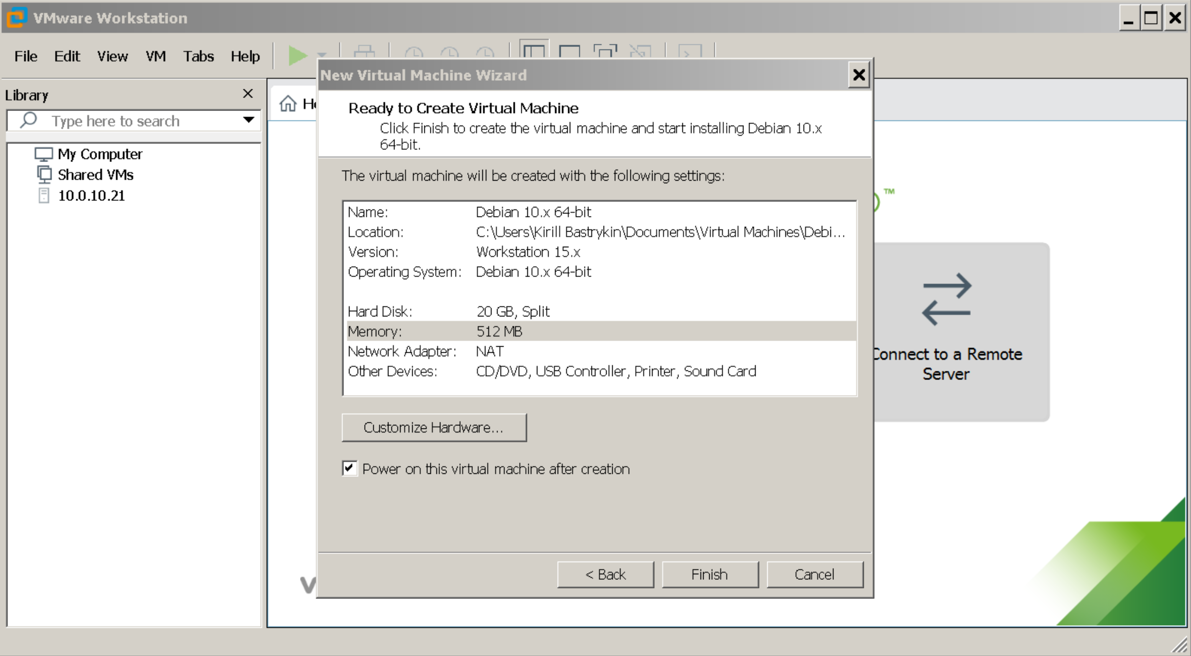
- Далее по скринам:

Выбираем graphical install
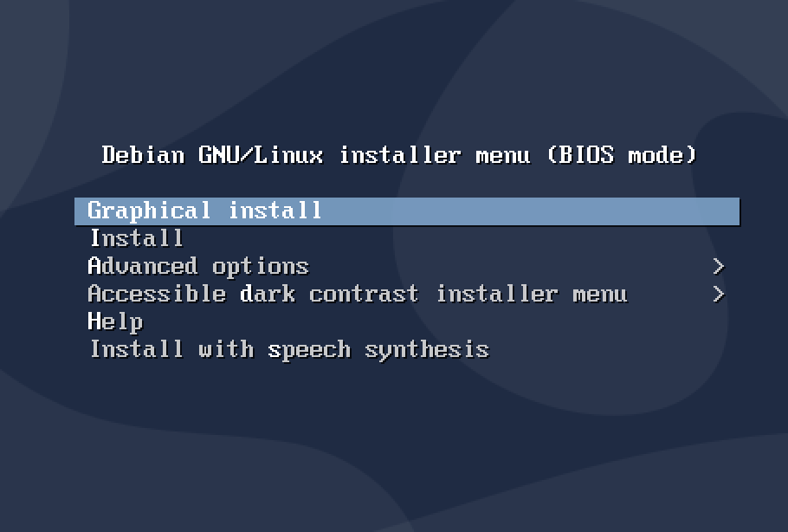
Нажимаем Continue
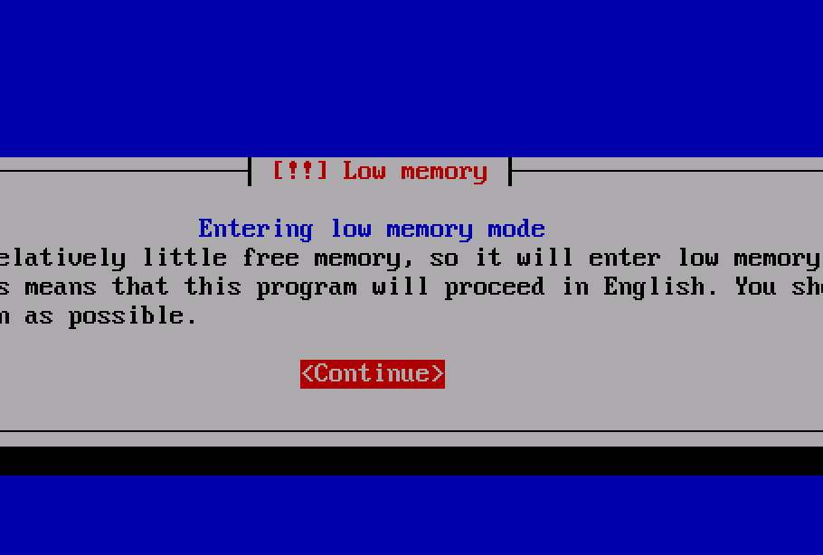

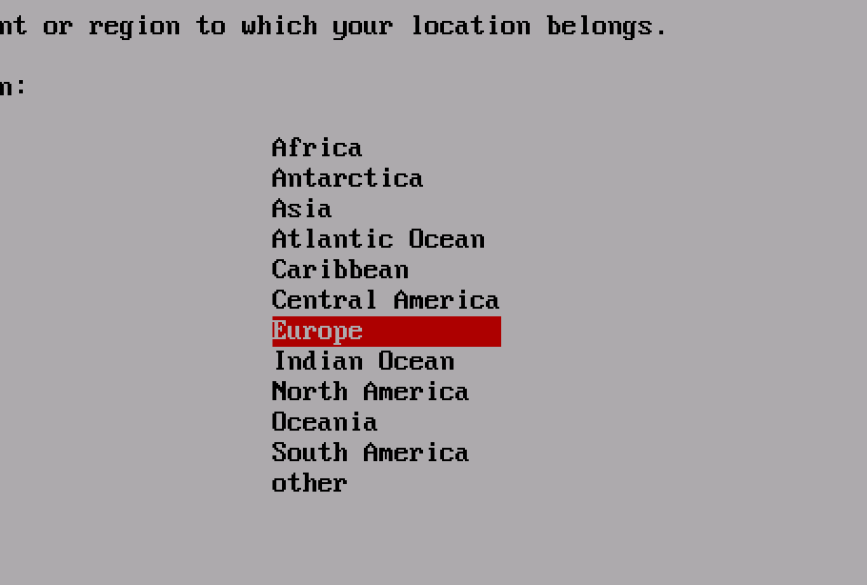
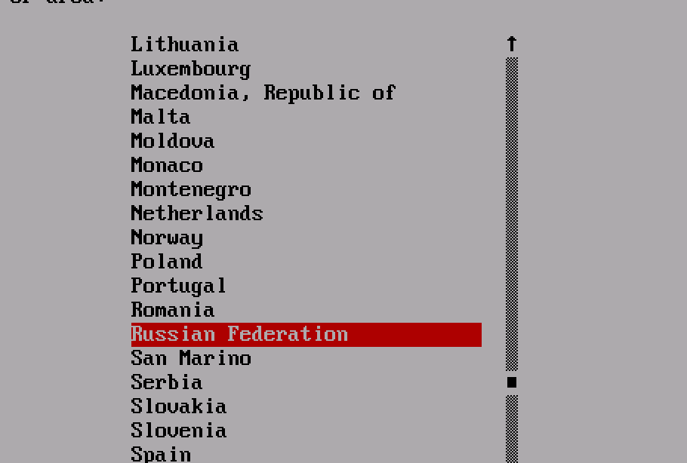
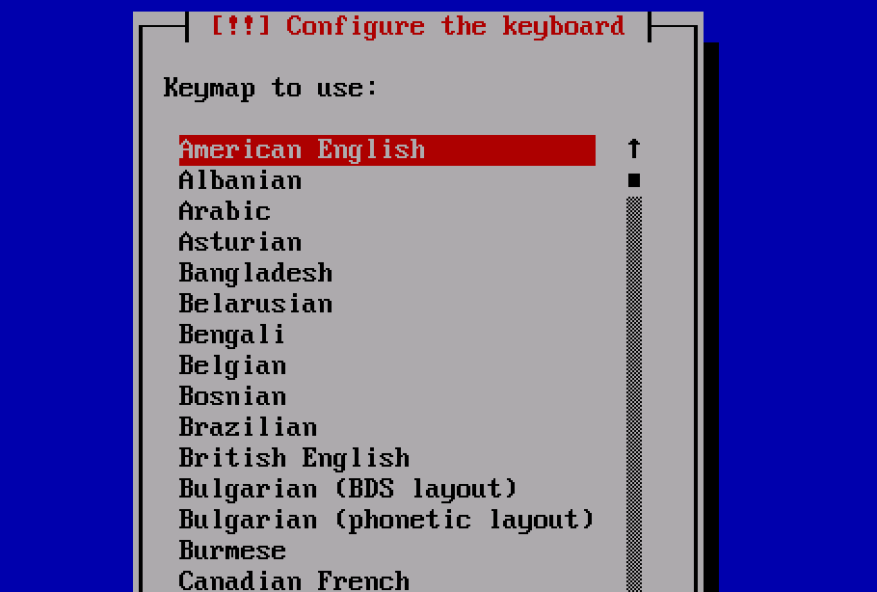
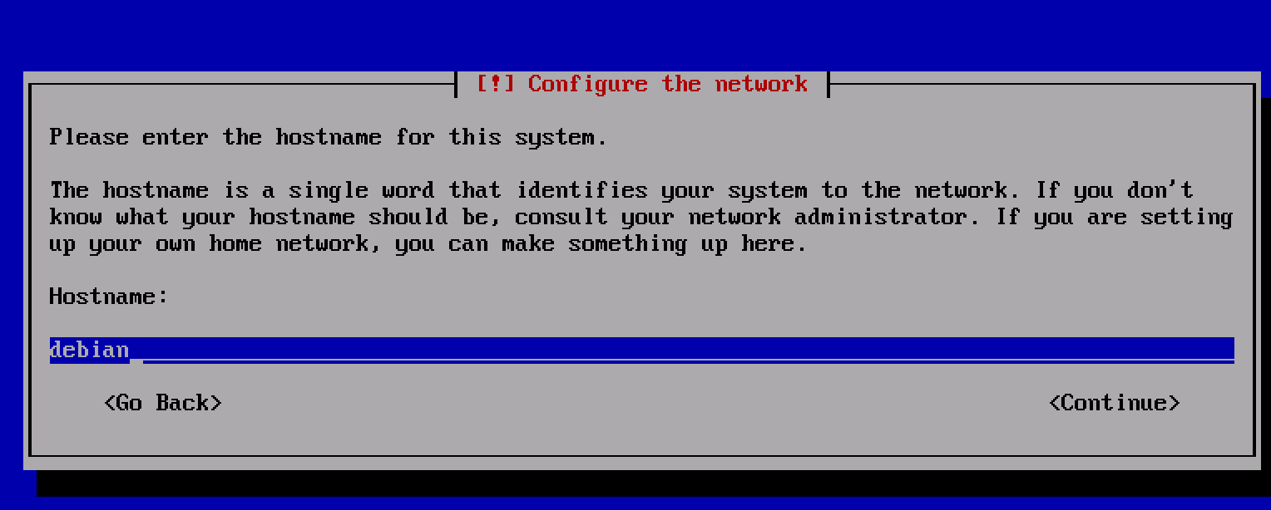
Перемещать курсор клавишей TAB
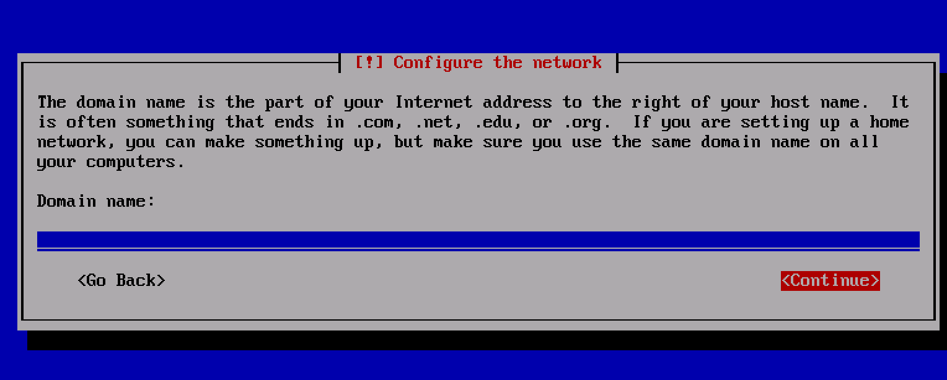
Установите пароль 12345678
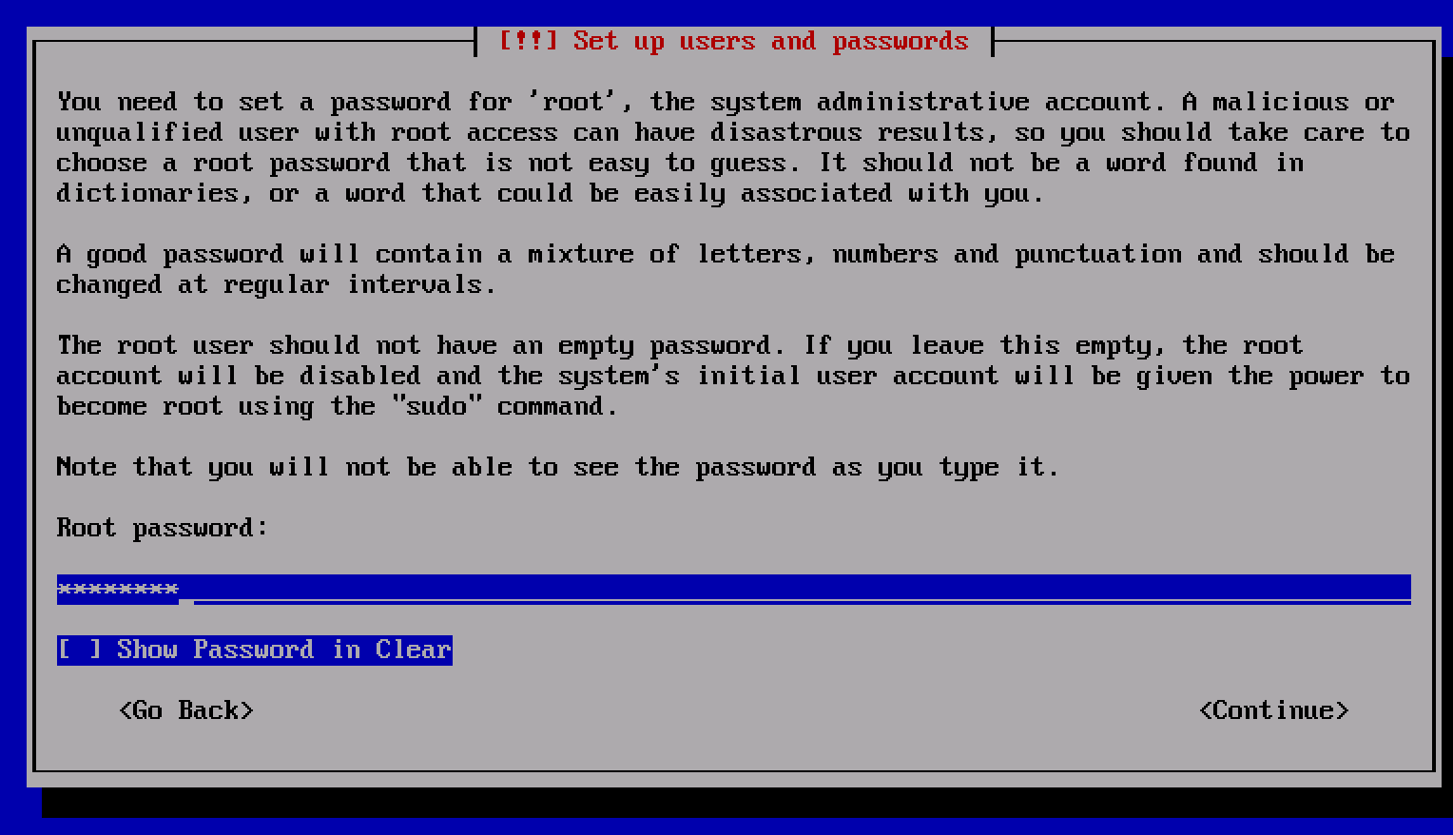

Повторите пароль
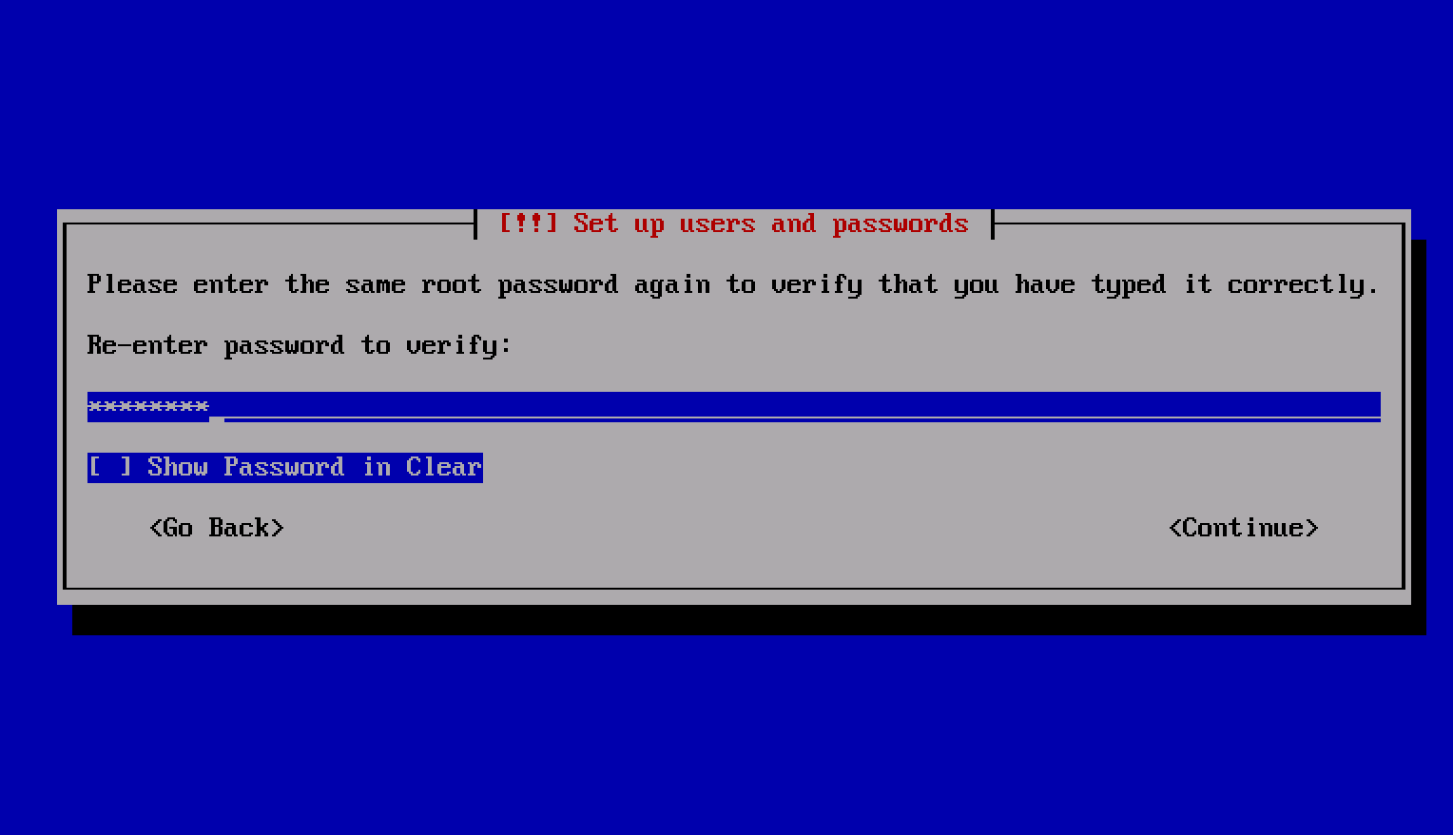
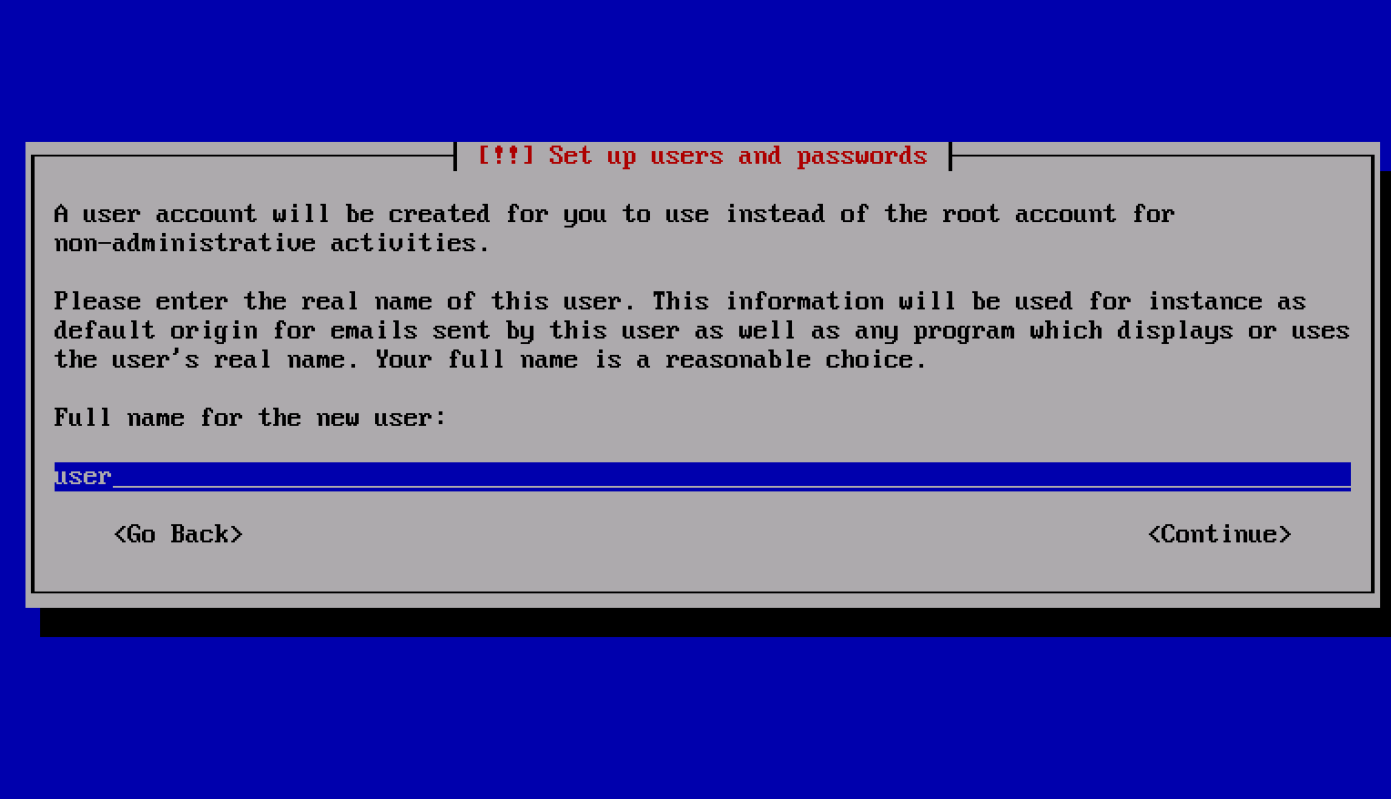
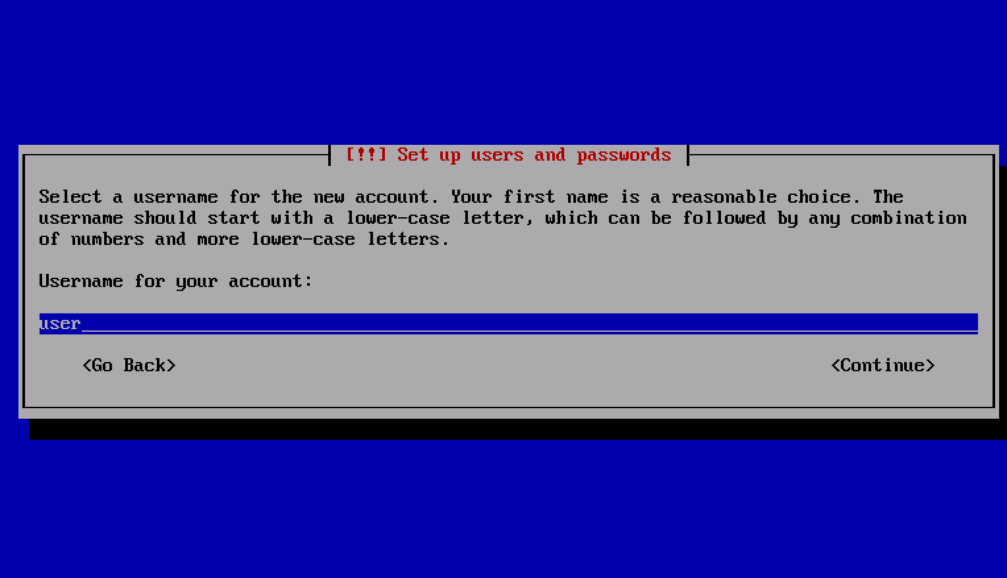

Аналогично для user введите пароль 12345678

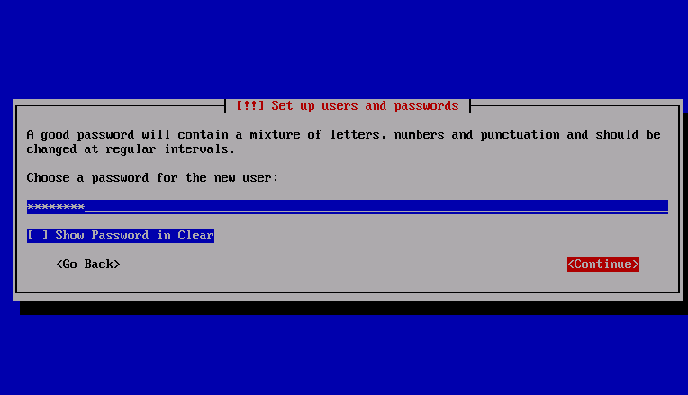
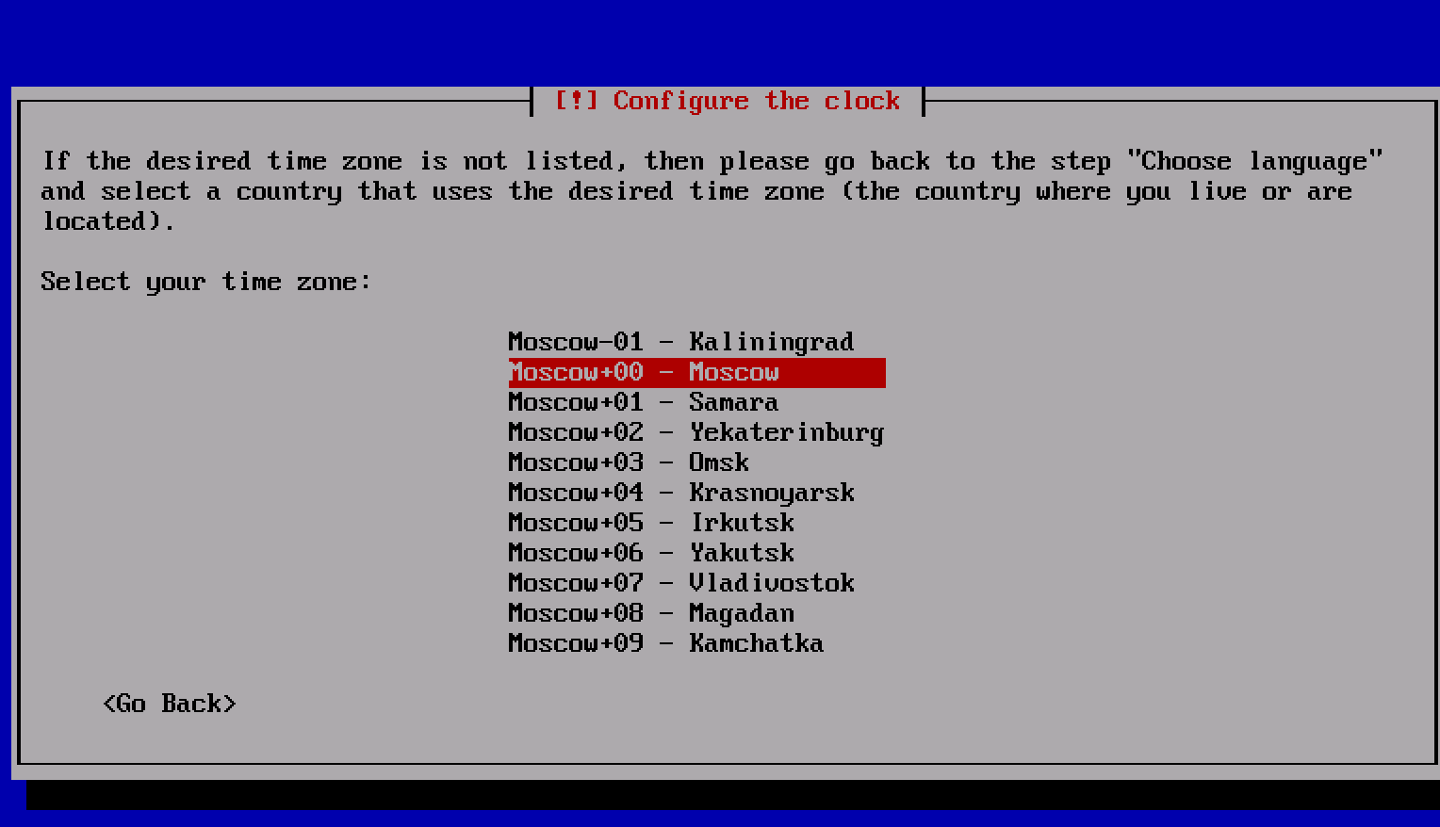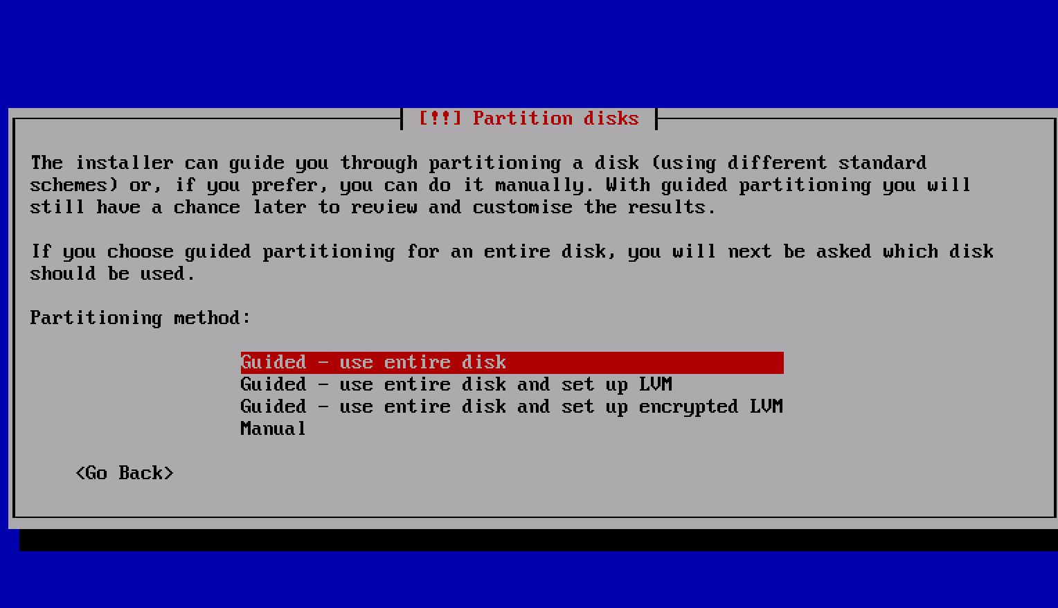
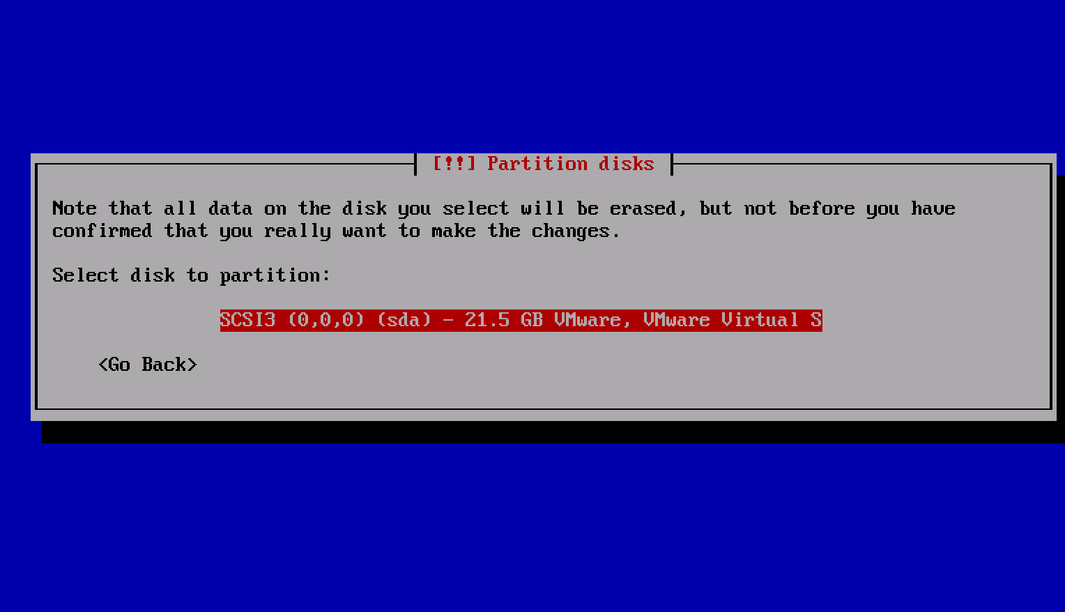
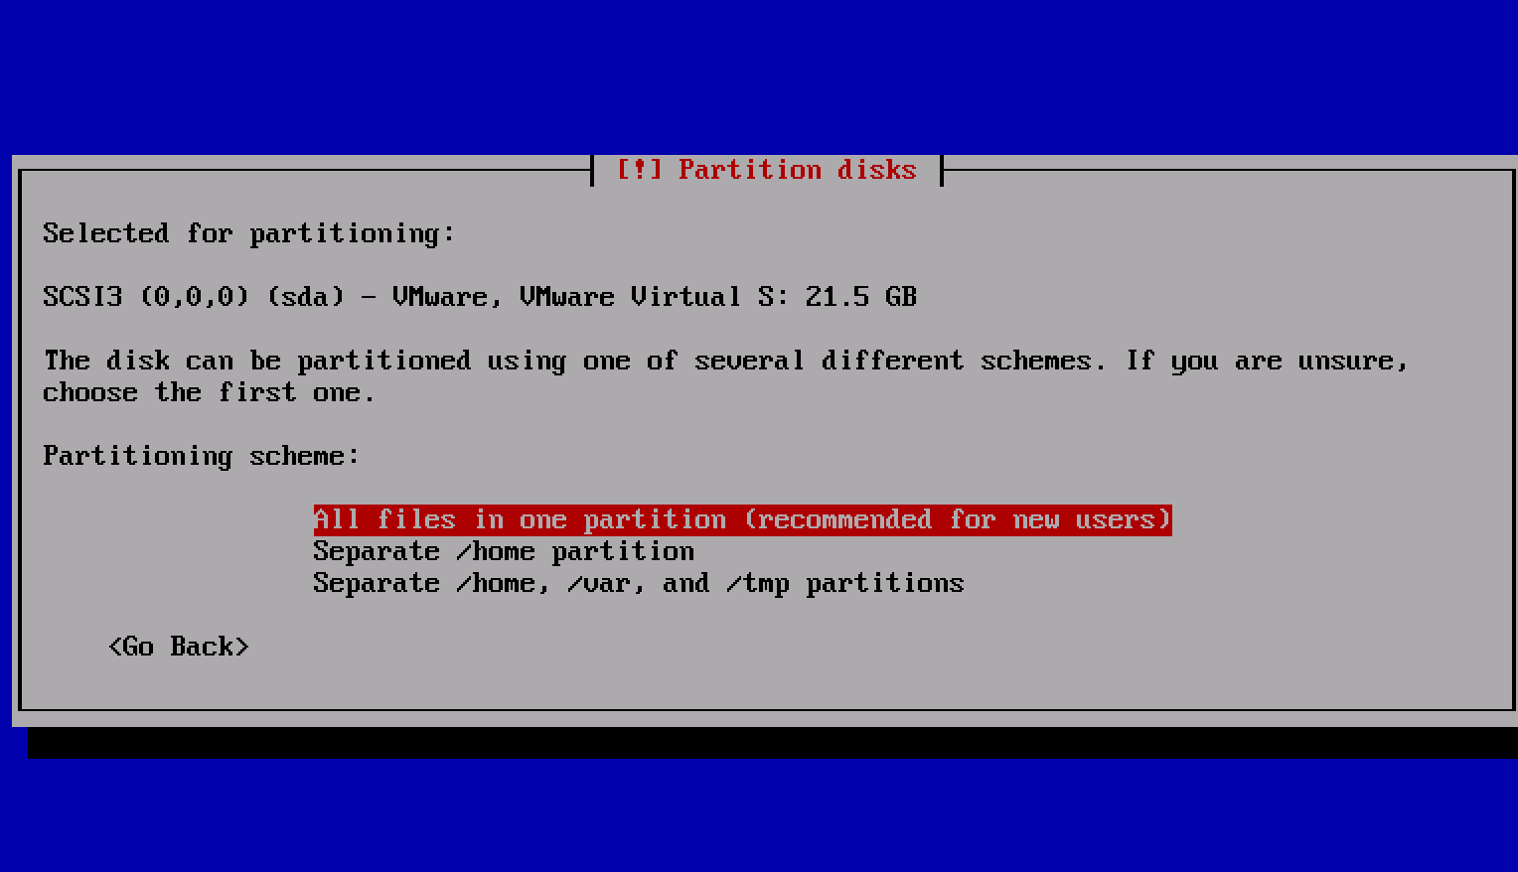
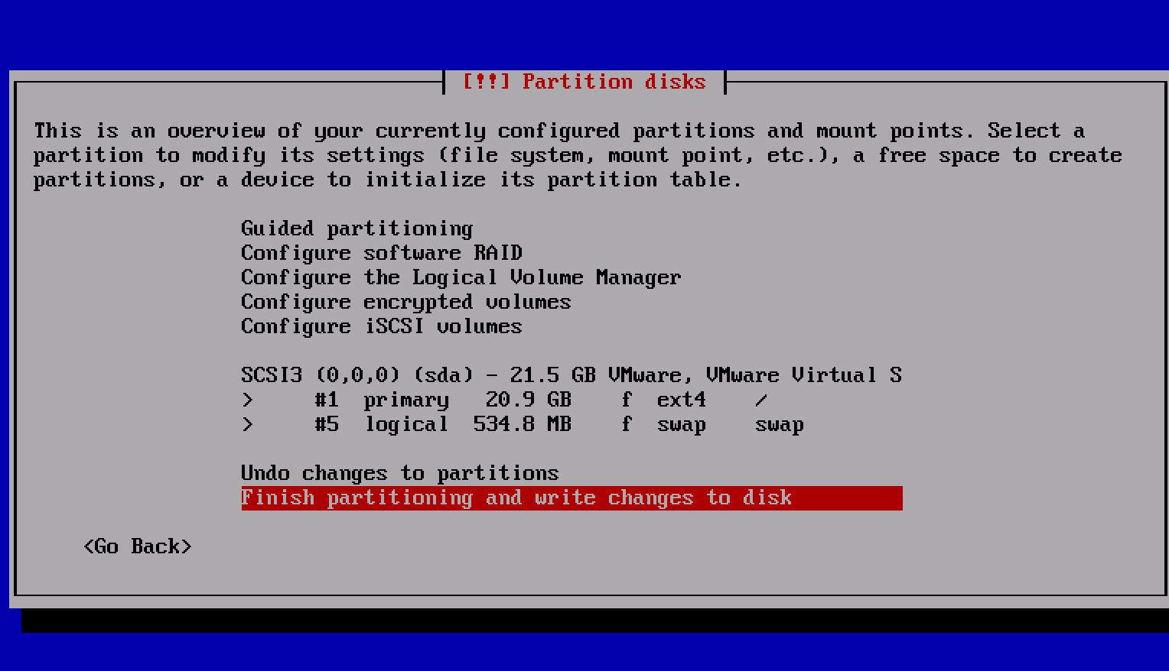
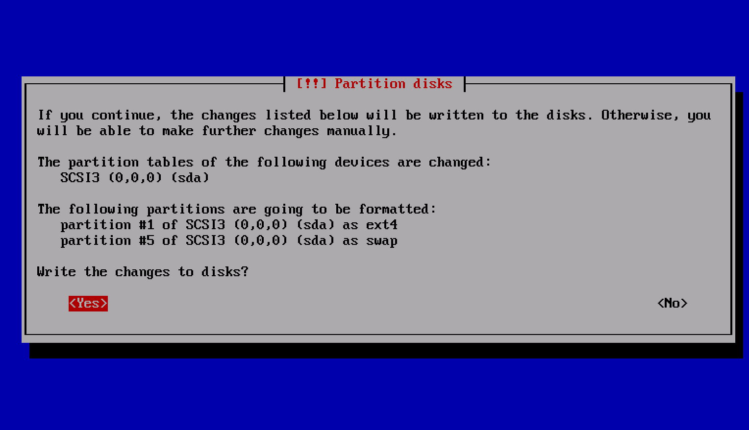
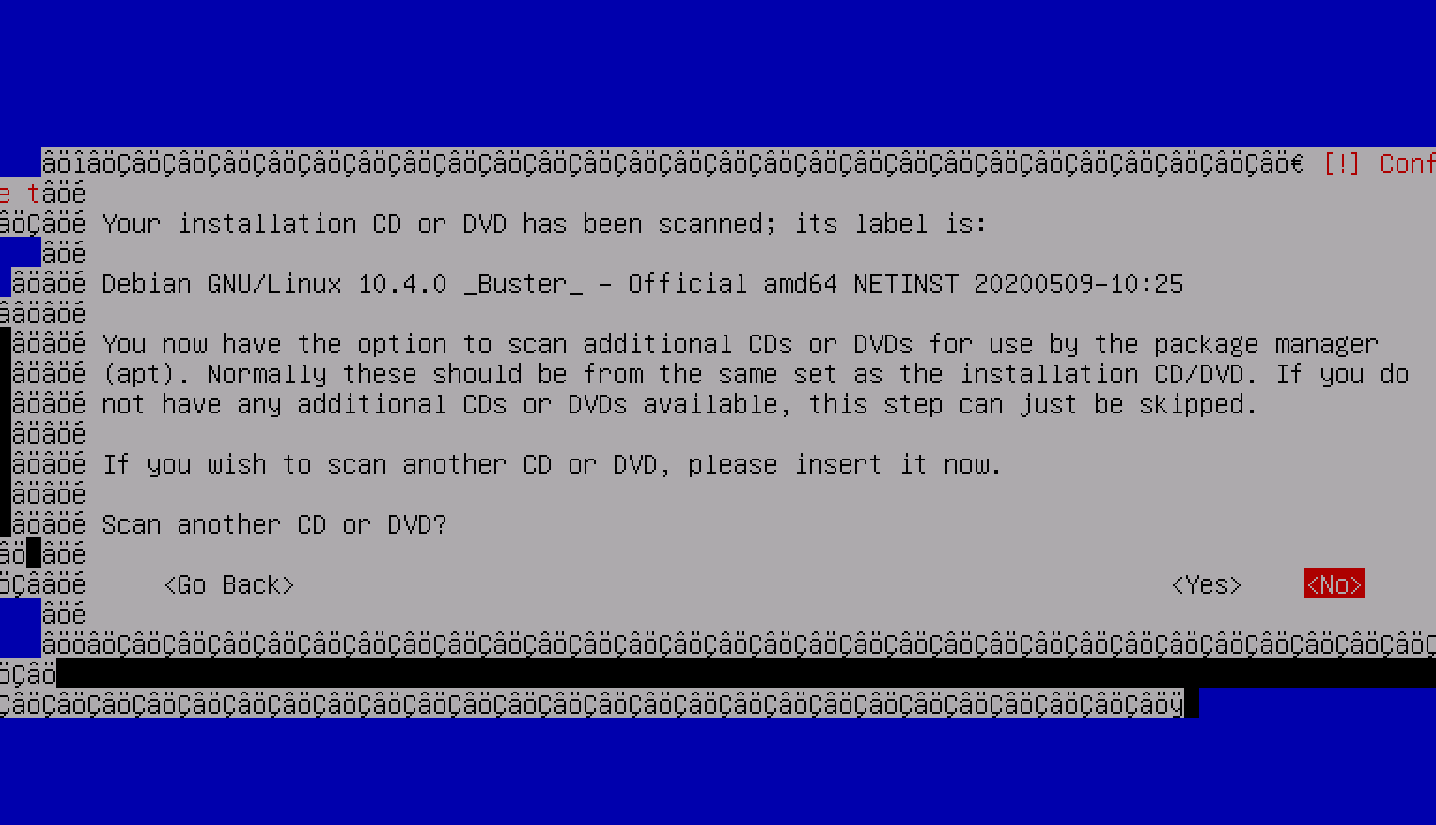
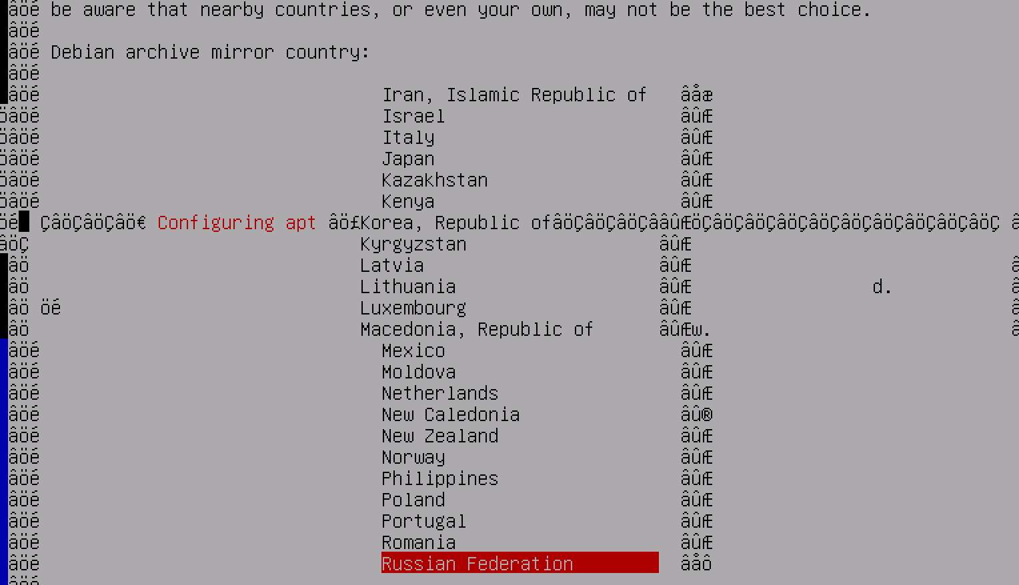
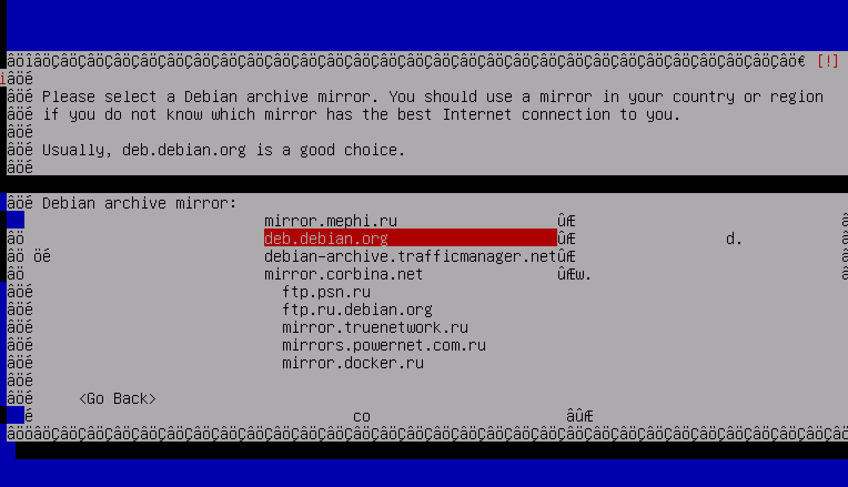
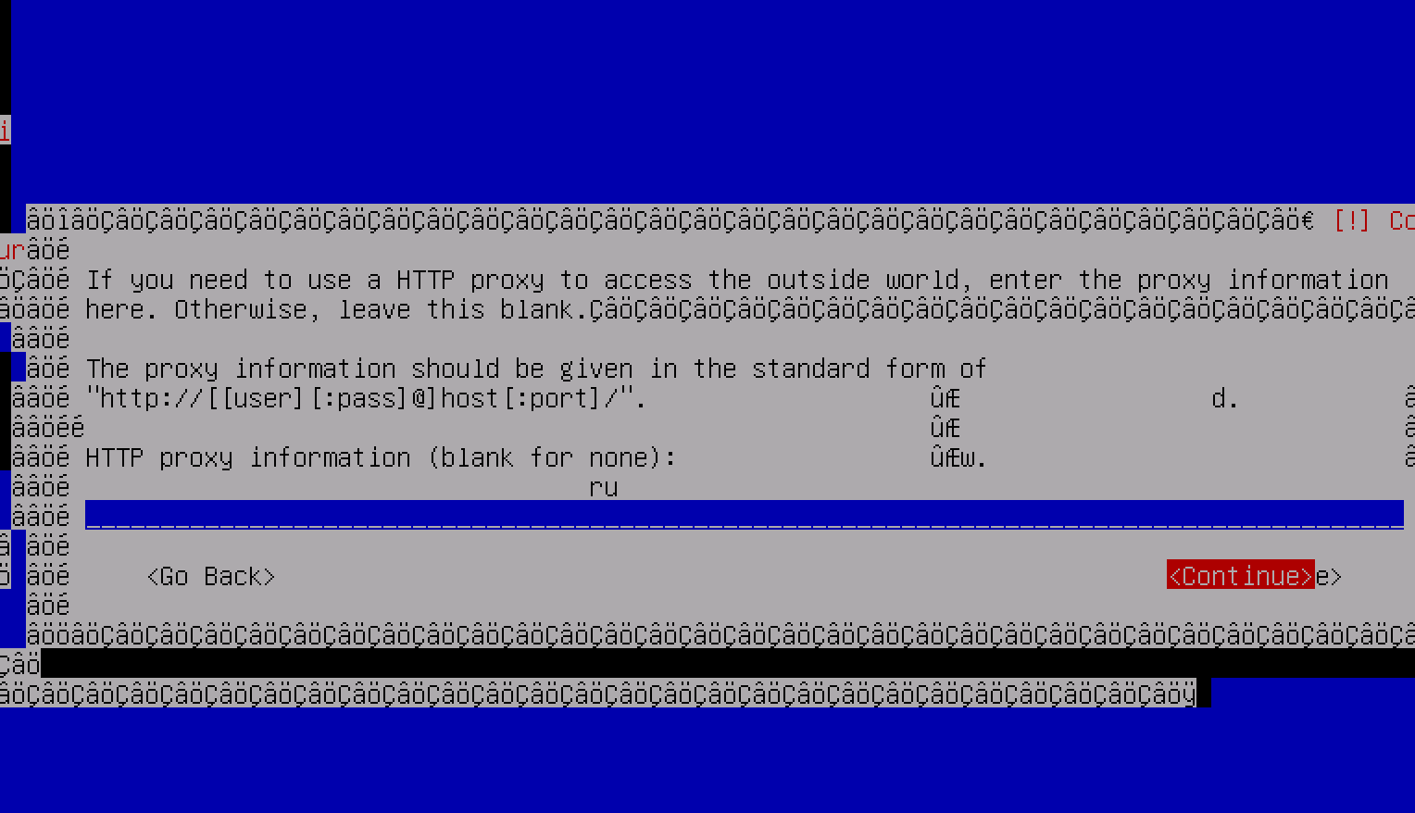
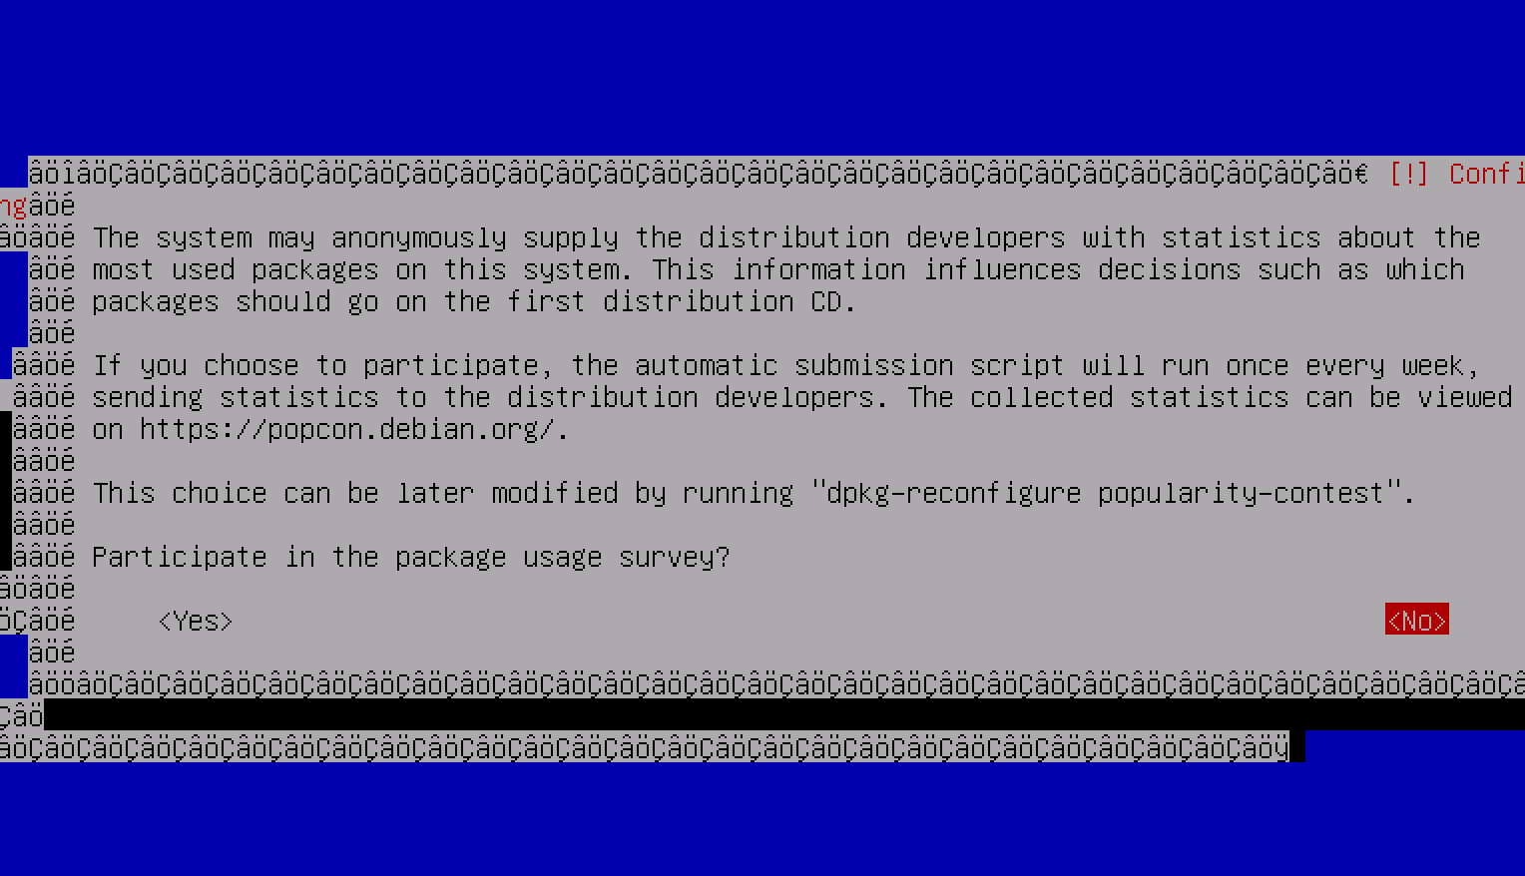

В немного подглючевшей менюшке ПРОБЕЛОМ выберете
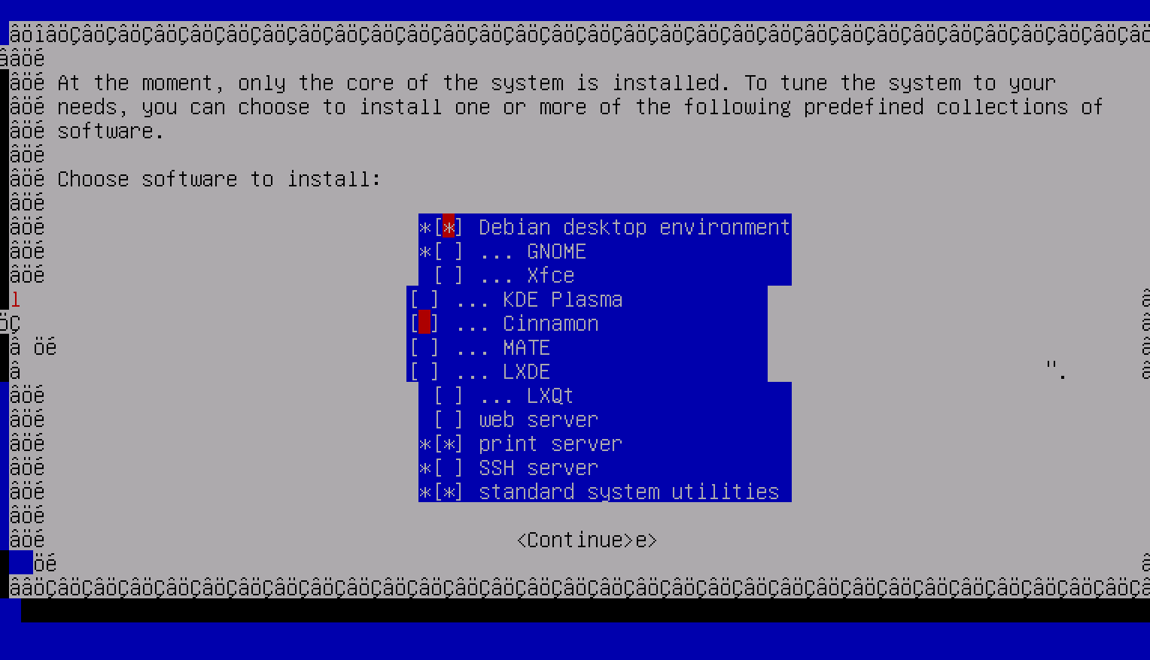
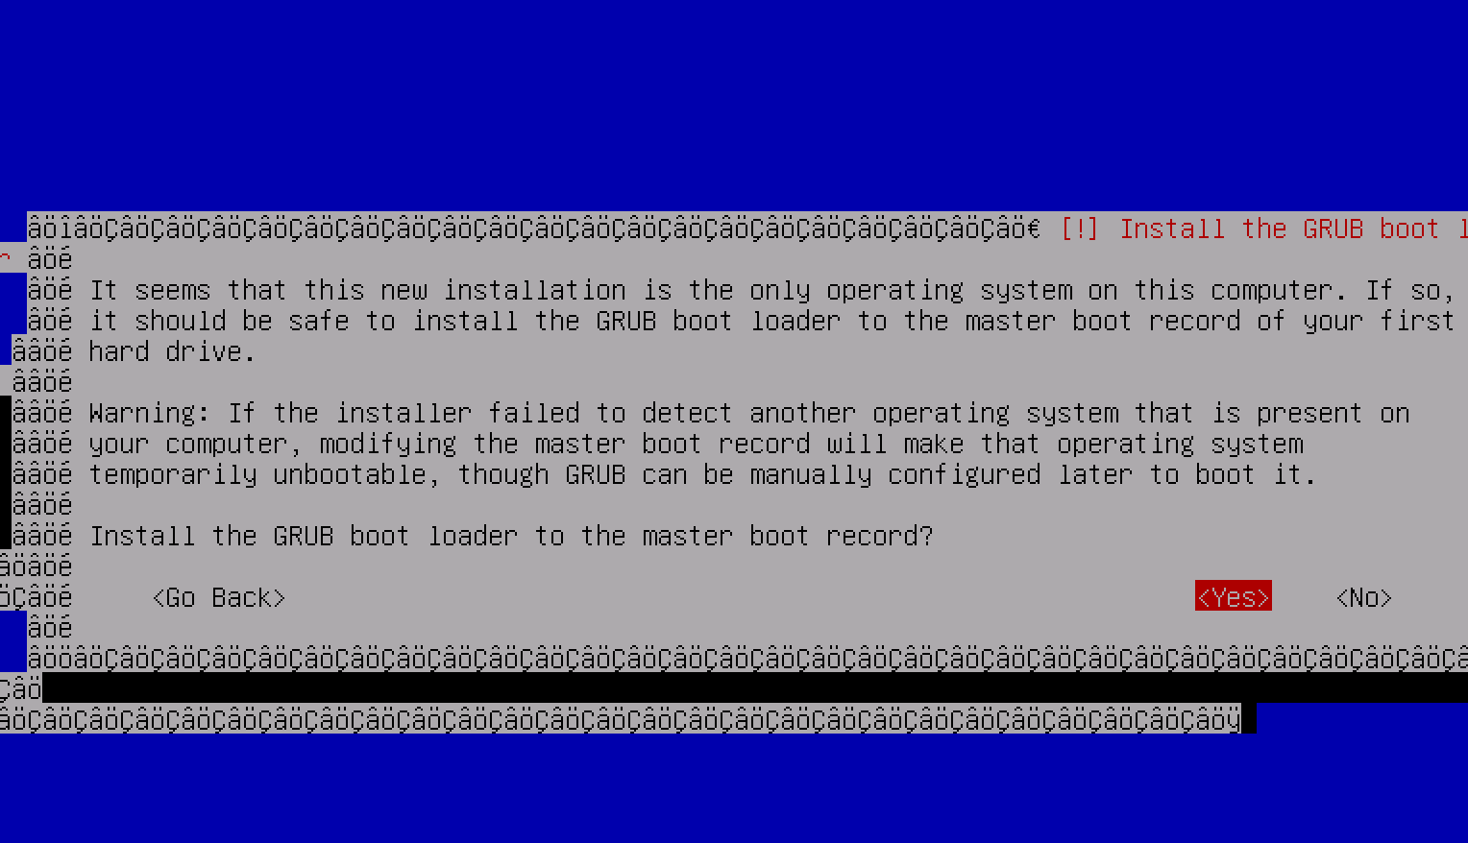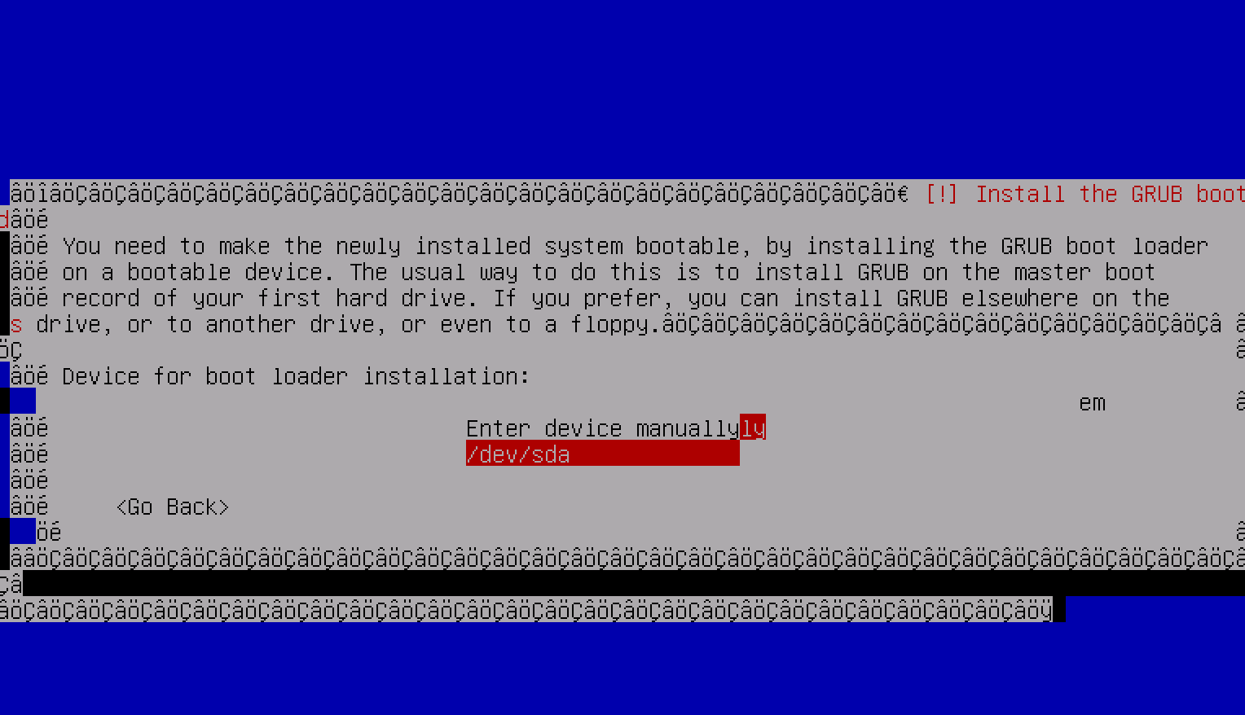
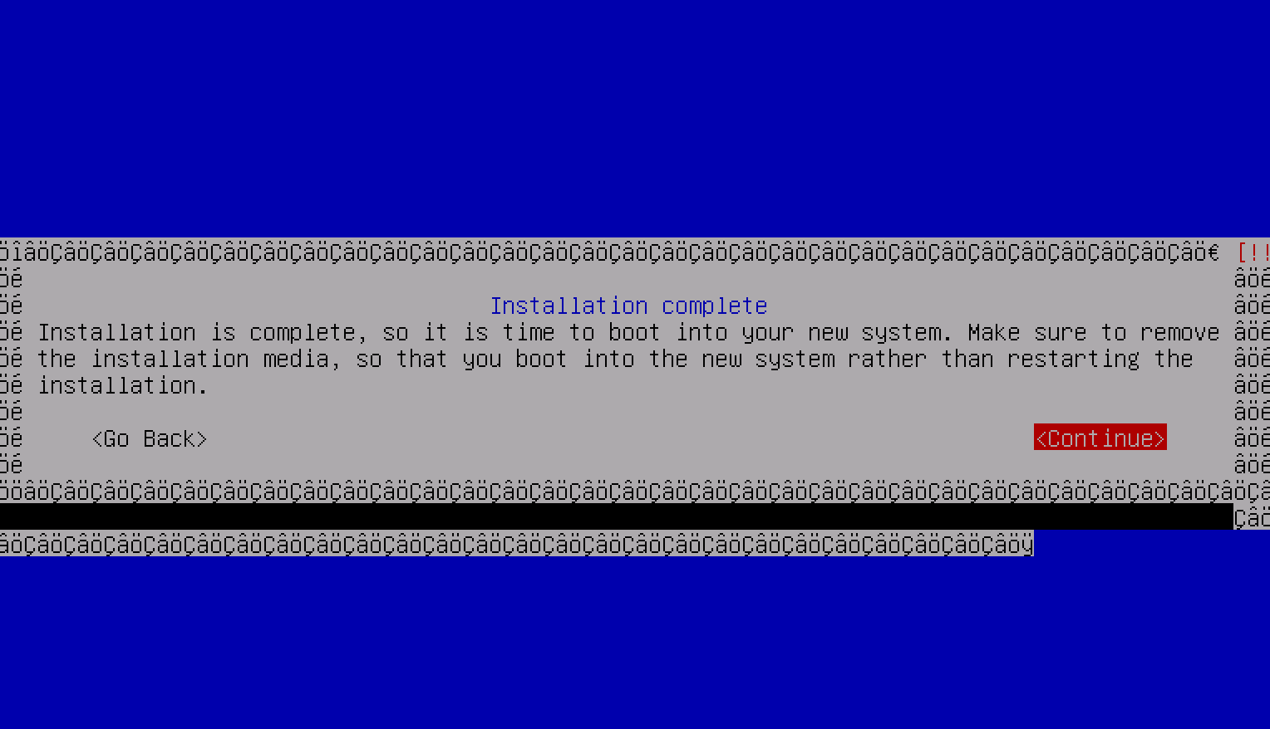

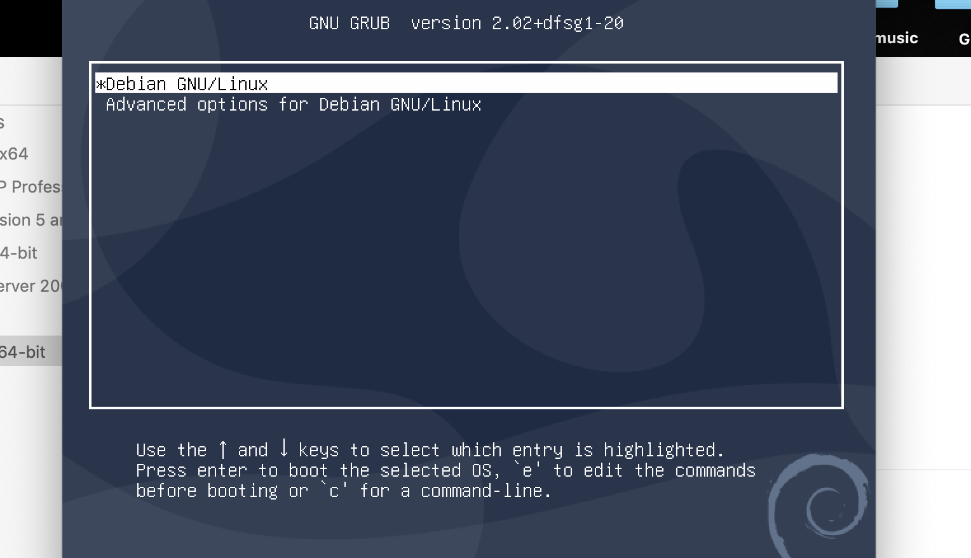

Загрузитесь в ОС

